„Nejvíc nás překvapilo, jak rychle nám děti začaly říkat mami a tati,“ říkají pěstouni Markéta a Štěpán

Manželé Markéta a Štěpán se pro pěstounskou péči rozhodli před několika lety, v létě roku 2019 pak dostali do péče dnes čtyřletou Karolínku a jedenáctiletého Martínka. A svého rozhodnutí rozhodně nelitují.

Naše povídání začíná pan Štěpán. „Říká se, že pokud si něco přejete, měli byste si to přát přesně. My jsme původně chtěli jen malé dítě do tří let a později jsme kývli také na to, že bychom si vzali i malého sourozence. Nakonec ale všechno dopadlo trošku jinak,“ vzpomíná s úsměvem.

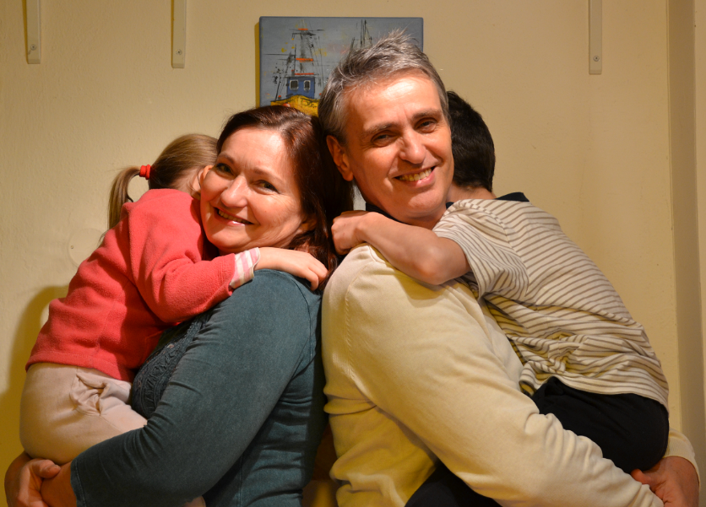
Vzhledem k tomu, že manželé mají z předchozích manželství dvě a tři již dospělé děti, rozhodli se po jejich vylétnutí z hnízda založit ještě novou společnou rodinu. Následovalo podání žádosti na úřad městské části a pak několikaměsíční školení v Dětském centru Paprsek, které si oba nemůžou vynachválit. Měsíc poté, co se vrátili z naplánované charitativní cesty do zahraničí, jim zavolali z Magistrátu hlavního města Prahy.

„Pracovnice magistrátu nám do telefonu sdělila, že pro nás mají vytipované dítě, a víc nám po telefonu neřekla,” popisuje paní Markéta. „Když jsme na úřad dorazili, pracovnice se tvářily tajemně. Spolu s holčičkou, které tehdy bylo dva a půl roku, nám nabídlyi jejího bratříčka, podle fotky odhadem šestiletého, kterému ale bylo skoro deset. A upřesnily nám, že jsou na sobě děti citově závislé,“ vzpomíná paní Markéta. Právě fotografie ale Markétu se Štěpánem navnadila k tomu, aby se jeli se sourozenci do Klokánku, kde dočasně bydleli, seznámit.

„V Klokánku nás před prvním setkáním tamní psycholožka upozornila, že je Martínek velmi introvertní a máme na něho jít pomalu. Jaké bylo naše překvapení, když nám hned na první návštěvě lezl po zádech a ukazoval své skrýše. Při odchodu si nás ještě pojistil domluvou výletu do zoo, aby měl jistotu, že se ještě uvidíme. Z našeho prvního setkání v nás zůstal nezapomenutelný emoční zážitek. Sbližování nabralo rychlý spád, ale soudy se táhly opravdu dlouho,“ dodává pan Štěpán.

Rozhodnutí, že si manželé nakonec vzali do péče oba sourozence, prý nelitovali ani vteřinu. A to i přesto, že k nim děti přišly ve zhoršeném zdravotním stavu. Martínek do svých deseti let nebyl nikdy u zubaře, byl skoro hluchý a hluboko pod hranicí růstového minima. Vše se ale naštěstí postupně zlepšuje. Z chlapce se navíc vyklubal extrovert, rychle se sžil se svojí novou rodinou a zapadl do kolektivu v nové škole.

Obrovský kus cesty ale ušla také holčička. „Když jsme se s Karolínkou seznámili, měla za sebou kojenecký ústav a Klokánek. Uměla říct jediné slovo - avoj, tedy ahoj. Neuměla se domluvit, byla velmi frustrovaná, nereagovala na své jméno, neuměla se mazlit, při pochování vždy ztuhla jako prkno a její chování se podobalo neřízené střele. Po několika týdnech jistoty v novém domově z ní najednou bylo úplně jiné dítě. Rychle se naučila mluvit a dneska je to upovídaná holčička, co zná všechna písmenka, umí anglicky barvy a velmi rychle dotahuje své vrstevníky,“ s nadšením popisuje paní Markéta.

Bylo něco, co manželé od pěstounství nečekali? „Když se zeptáte jakýchkoliv rodičů, co je překvapilo u svých dětí, tak vám řeknou, že nic, protože rodičovství akceptují se vším všudy. Úplně stejné je to s pěstounstvím. Když se člověk stoprocentně rozhodne, tak všechno bere zkrátka tak, jak to je,“ říká Štěpán.

Manželé ale nakonec jednu věc, kterou v souvislosti s pěstounstvím nečekali, najdou. „Opravdu nás překvapilo, jak rychle nám Karolínka s Martínkem začali říkat maminko a tatínku. A to je hřejivý pocit,“ loučí se paní Markéta.

